Versuch 1: Schockwürfe erproben und analysieren

Im folgenden Versuch sollt ihr experimentell drei Schockwurftechniken aus dem
Stand miteinander vergleichen.

Übergeordnete Fragestellung:
Wie setze ich beim Werfen Bein-, Rumpf- und Armkraft optimal zum Beschleunigen des Medizinballes ein?

Vorgehen:
Die Schüler/innen eurer Arbeitsgruppe sollen nacheinander die drei abgebildeten Wurftechniken absolvieren. Pro Technik werft ihr drei Mal, die Wurfweiten werden gemessen, das beste Ergebnis (für jede Technik) wird in Tabelle eingetragen.
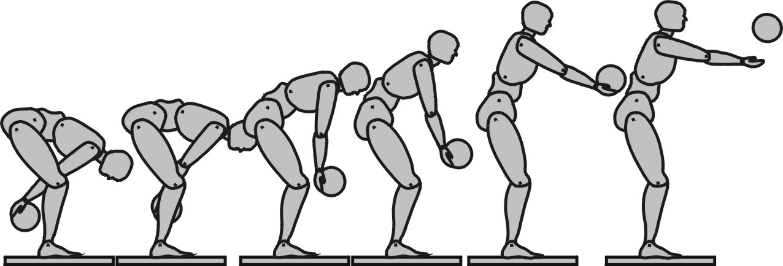
Technik 1 Schocken vorwärts

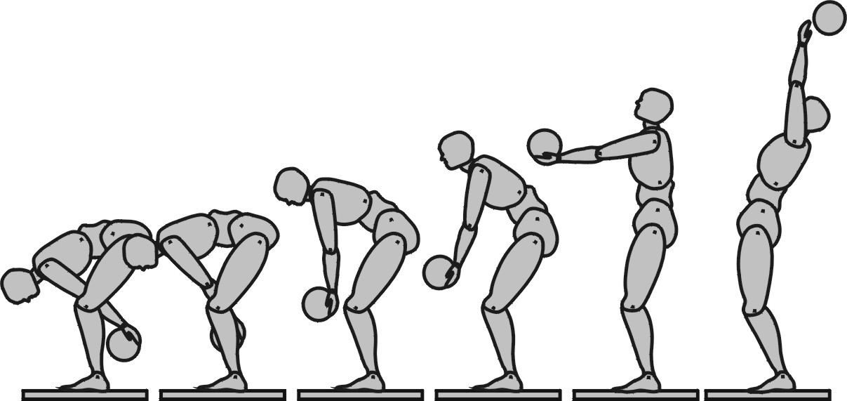

Technik 2 Schocken rückwärts

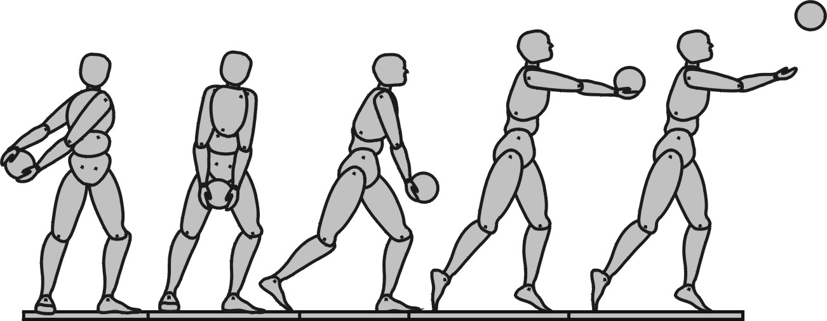
Technik 3 Schocken seitwärts

Messwerte:

Name | Technik 1  (Schocken vw) | Technik 2  (Schocken rw) | Technik 3  (Schocken sw)

Auswertung:
- Markiert bei allen Versuchsteilnehmern in der Tabelle die beste Weite.
Auswertung:

- Vergleicht die Techniken bezüglich der nachfolgenden Kategorien.

 | Schocken vw |  | Schocken rw | Schocken sw
Abwurfgeschwindigkeit
(niedrig, mittel, groß, sehr groß)
Beschleunigungsweg
(kurz, mittel, lang, sehr lang)
Form des Beschleunigungsweges
Kann man „dynamisch ausholen?“
(nein, wenig, ja-gut, ja-sehr gut)
Werden die am Wurf beteiligten Körperteile nacheinander oder gleichzeitig beschleunigt? | O gleichzeitig O Reihenfolge; zähle auf:
Abwurfhöhe a) Ranking(1;2;3)
b) Schätzwert
Sind a) Abwurfwinkel und b) Abwurfrichtung gut zu steuern?  (einfach/ mittel/ schwierig) | a)  b) | a)  b) |  | a)  b)
Eventuell eigene Kategorie:

Folgerung: Die effektivste Technik ist …

Vertiefte Auswertung Versuch 1:

- Begründet eure Auswahl der effektivsten Technik mit Hilfe der biomechanischen Prinzipien:

_________________________________________________________
_________________________________________________________
_________________________________________________________
_________________________________________________________
_________________________________________________________

Geschwindigkeits-Zeit-Kurven

Formuliert Kriterien für die richtige Lösung der Kurvenverläufe:
  - ______________________________________________________
  - ______________________________________________________
  - ______________________________________________________
- Überlegt Euch, wie zur Technik 2 (Schocken rückwärts) die zugehörigen Geschwindigkeits-Zeit-Kurven von Beinen, Rumpf, Arm und Hand aussehen müssen und zeichnet sie schematisch in das Diagramm ein.
v
m/s
t  ^{s} |  |  |  |  |  |  |  |  |  |  |  |  |  |  |  |  |  |  |  |  |  |  |  |  |  |  |  |  | t  ^{s}
- Nennt das biomechanische Prinzip,
das dem Diagramm zu Grunde liegt:

- Abschließende Frage: Überlegt in der Gruppe, ob sich die Schockwürfe einer Grundform des Werfens zuordnen lassen und begründet euer Ergebnis.

_________________________________________________________
_________________________________________________________
_________________________________________________________
Versuch 2: Werfer-Dreikampf mit dem Medizinball

Rahmenbedingungen: Wurfgerät: Medizinball, ca.3kg
(1) Der Dreikampf muss aus einem Schlagwurf, einem Druckwurf und einem Drehwurf bestehen.
(2) Drei Würfe je Grundform, der beste zählt. Die Werferin/ der Werfer mit der mit der größten Gesamtweite (Schlagwurf + Druckwurf + Drehwurf) gewinnt.
(3) Überlegt gemeinsam, ob ihr den Anlaufraum beschränken wollt, einen Wurfsektor vorgebt, wie ihr messen wollt, …

Name | Schlagwurf | Druckwurf | Drehwurf | Summe

Verknüpfung mit der Einteilung nach Göhner
Untersucht die von euch durchgeführten Würfe unter folgenden Gesichtspunkten:

- Entspricht der Wurf einer der in der Broschüre genannten Unterformen (S.103f), wenn ja, welcher?
Schlagwurf
Drehwurf
Druckwurf

- Wurden unterstützende Hilfsaktionen verwendet (S.109ff), wenn ja, welche?
Schlagwurf
Drehwurf
Druckwurf

- Wurden vorbereitenden Hilfsaktionen verwendet (S.109ff), wenn ja, welche?
Schlagwurf
Drehwurf
Druckwurf

evtl. mit Tablet / Handy aufnehmen – hudle technique; Coach´s eye, …
evtl. Klebeband mit Namen zur Markierung des besten Versuchs und anschließend messen
Auch zur Einführung, ohne Vorkenntnisse aus der Broschüre, geeignet. Tipp: Erst ohne Beobachtungsauftrag werfen lassen – anschließend reflektieren.
Erst ab hier ist die Behandlung von Kap.5 vorausgesetzt.

